Un regalo di compleanno in anticipo - ai confini di un sogno!
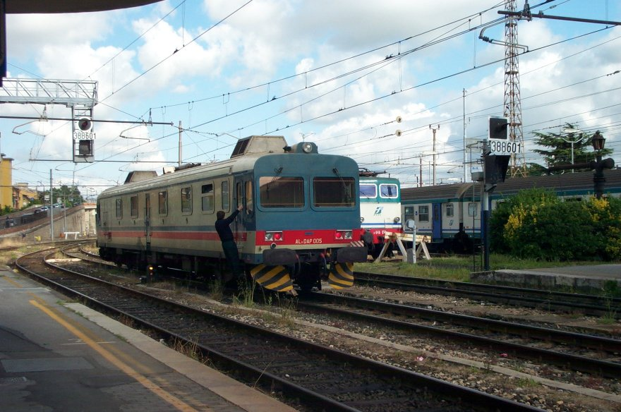
Ciao a tutti, AMICI!

Come alcuni di voi già sapranno, il 18 aprile compirò ben 23 anni e, alla
luce di quanto mi è capitato fino ad ora (soprattutto dopo la recente
scomparsa di mio nonno), era stato proprio settimana scorsa che ripensavo ai
tempi della scuola!
Sapete: mi sono chiesto cosa mi mancava maggiormente (soprattutto dell’ultimo corso triennale che credo sia il percorso ke più mi abbia lasciato qualcosa nonostante sia stata l'esperienza più breve tra tutte) e sapete cosa mi sono risposto??
"LA STAZIONE ED I FERROVIERI DI VALMADRERA!"

Bho: sarò strano io ma ho ripensato al treno delle 07.20 in un’assonnatissima sala d'aspetto e la maledetta campana d'allarme che, di primo mattino non è mai stata il massimo ma io ero contento ugualmente di sentirla perchè significava che stava cominciando una nuova avventura/giornata e
che, dopo le lezioni, c'era il sole del pomeriggio!
Mi ricordo quando verso le 07.40 scendevo alla stazione di Valmadrera e, nonostante l'orario, c'era sempre il sorriso ed il saluto dei ferrovieri (solo a Valmadrera ho incontrato Ferrovieri così "speciali") che, mentre io avevo una fretta del diavolo perchè dovevo farmi quasi 2 km a piedi (di corsa) per raggiungere in tempo la scuola, ecco che, quotidianamente, mi fermavano: una stretta di mano, un saluto, un abbraccio e poi via di corsa fino all'ora di tornare in stazione e, anke per il ritorno, valeva che dovevo farmi la mia bella corsetta ma, questa volta, ero più contento di raggiungere la stazione perchè quando arrivavo li (anke se, purtroppo per me dovevo tornarmene a casa), col sole arancio del pomeriggio trovavo sempre aperta una porticina dove, una volta entrato, c'erano i Ferrovieri; ho legato più o meno con tutti, mi piaceva bermi un caffettino con loro ma credo di aver maggiormente legato con Leo (che ora è stato trasferito a Lecco) e con Giampiero!
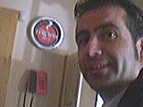

Ricordo che l'ultimo giorno di scuola mi son sentito morire qualcosa dentro di me perchè mi dispiaceva dover "staccare la spina" con questi miei amici ma la cosa che più mi dispiacque (e mi ricordo bene che avevo voglia – per questo - di piangere) fu che non potei salutare - tra gli altri salutati ferrovieri - Giampiero perchè la sfiga volle ke quel mezzogiorno maledetto non fosse di turno!

Passa del tempo e, anke se ci tenevo molto a tutti loro e anke a Giampiero - come ripeto - in modo particolare e anke per questo fatto, pensai che - forse - per evitare di versare inutili lacrime, misi via quel pensiero in un cassetto chiuso a chiave convincendomi che... "TANTO IO ERO SOLO UN RAGAZZO TRA I TANTI E KE NON SI SAREBBERO PIU' RICORDATI DI ME IL GIORNO SEGUENTE; NON CI SAREBBE STATO MOYIVO DI PENSARE DIVERSAMENTE...!"

L'altra sera, (domenica 10 Aprile 2005) facendo tutti questi ragionamenti sul passato mi recai al pub e, seduto in un angolino fissavo lo stereo e dissi al mio amiko Luca: "Ma non ti sembra che questa musica sia un pò troppo triste questa sera?"
E lui mi rispose: "Secondo me stasera sei tu quello triste; sei li da ore in un angolino senza dire una parola!"
Poi mi sono spostato in un altro angolo del locale vicino alla porta...!
Poco dopo sono entrati dei ragazzi e, tra questi, riconobbi Mario: un ragazzo ke lavorava come bidello in una scuola per la quale ho prestato servizio in qualità di tirocinante e lo salutai ma, tra loro, ci fu anke un altro ragazzo ke mi abbracciò affettuosamente e mi salutò ma, essendo lui
voltato di spalle, non lo vidi in faccia e salutai senza dire nulla per evitare figuracce!

Poi questi ragazzi si sedettero al tavolo per mangiare!

Poco più tardi, con la scusa di salutare il suddetto Mario, siccome ero curioso di capire chi fosse l'altra persona che poco prima mi salutò, presi coraggio per raggiungere il tavolo!

"Io questo tipo l'ho già visto!" mi dissi e, chiedendo come mai mi avesse salutato (e si capì palesemente che non avevo visto prima ki fosse) nella sua presentazione rimasi di sasso: "SONO GIAMPIERO; TI RICORDI QUANDO VENIVI (FINO A 2 ANNI FA) IN STAZIONE A VALMADRERA?"
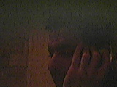
Dopo averlo fissato per qualke istante spiegai di non averlo visto bene in faccia prima perchè il locale era affollato e, essendo già triste io, mai più sarei andato a pensare che potesse essere lui... ma fu così!

Ovviamente mi sedetti al tavolo a parlare con lui, con Mario e con gli altri e ci raccontammo qualcosa!

Ci scambiammo poi (io e Giampy) i numeri di telefono e poi...era ora di tornare a casa perchè quella sera - in assenza dei titolari - c'era la kiusura anticipata ma... non poteva finire così e… così non fu!

Al bancone mi offrirono un caffè e poi mi riaccompagnarono a casa fino dentro al cancello per salutarci fino all'ultimo!

Con Giampy mi misi d'accordo l'indomani per sms per andare in stazione questa settimana un giorno per parlare con più calma e questo accadde ieri!

Ieri pomeriggio (mercoledì 13 Aprile 2005), infatti, con una torta fatta in casa da mia mamma (col mio aiuto), feci il biglietto e salì sul treno alla volta di Valmadrera!

Scusate ma non so perchè sto usando il passato remoto nel raccontare ieri però mi viene così!

Quando sono arrivato gli ho spiegato che non sapevo come procurarmi il
biglietto del ritorno perchè alla stazione di Molteno non ero riuscito a farlo venir fuori da quel cavolo di distributore automatico che li a Valmadrera non c'era nemmeno!

Il punto vendita li a Valmadrera distava molto ed io ero "nella merda”!

Vi giuro sulla tomba di mio nonno che, a quelle parole, essendone pure lui sprovveduto di un biglietto di scorta, ha preso il cellulare e ha kiamato un suo amico ad Oggiono pregandolo vivamente di portargliene subito su uno e dopo un pò è arrivato Ivo con un biglietto e nemmeno ha voluto il denaro corrispondente al costo dello
stesso (tra l'altro non era neppure ferroviere)!
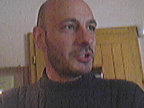
Sembra che le sorprese siano finite qui ma... continuate a leggere....!!!!

Poco più tardi ci recammo al bar dall'altra parte della strada per bere qualcosa (e abbiamo scattato col mio cellulare delle foto!) e, quando stavo per pagare, Giampy mi sposta la mano e tira fuori LUI la banconota per il pagamento al barista!
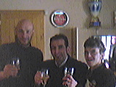

Dopo siamo tornati in stazione e ci siamo mangiati la crostata di marmellata alle albicocche che ho portato io!

Durante l'intero pomeriggio abbiamo parlato un pò ed ho potuto accorgermi - anke mentre lavorava - di quanto Giampiero fosse persona "speciale" ... ma non avevo dubbi!

Quando ero fuori dalla stazione, per paura di metterlo in imbarazzo davanti agli altri "passeggeri" non mi sono scomposto più di tanto nel farmi notare a salutarlo ma questo credo che non sarebbe stato un problema perchè, mentre salivo sul treno, sentivo da dietro la sua voce che mi stava salutando!

Al mio rientro in casa, ovviamente, mi è sembrato giusto e doveroso aggiungere anke il suo nome nella pagina dei ringraziamenti del mio sito!

Ad operazione ultimata, l'ho - poi - kiamato per avvertirlo e lui mi ha detto: “Non devi ringraziarmi; sono io ke devo qualcosa a te!"

Eeeeehhhhhhhh... ke pomeriggio indimenticabile!
…E pensare che non avrei mai immaginato nemmeno di sognarmi per skerzo qualcosa di nemmeno lontanamente simile!

Nel tramonto del sole un malinconico arancio lascia sempre qualcosa infondo al cuore e io sono contento ke mi sia capitato tutto questo!

Alla prossima... fermata... io non scendo più!

See Ya!
Ale

